# 

# Internet tehnologije

Treći domaći zadatak: React aplikacija

Aplikacija služi za prikazivanje makroekonomskih pokazatelja.

Na prvoj strani se mogu uneti podaci u broj zaposlenih na osnovu kojih aplikacija računa relativne vrednosti.

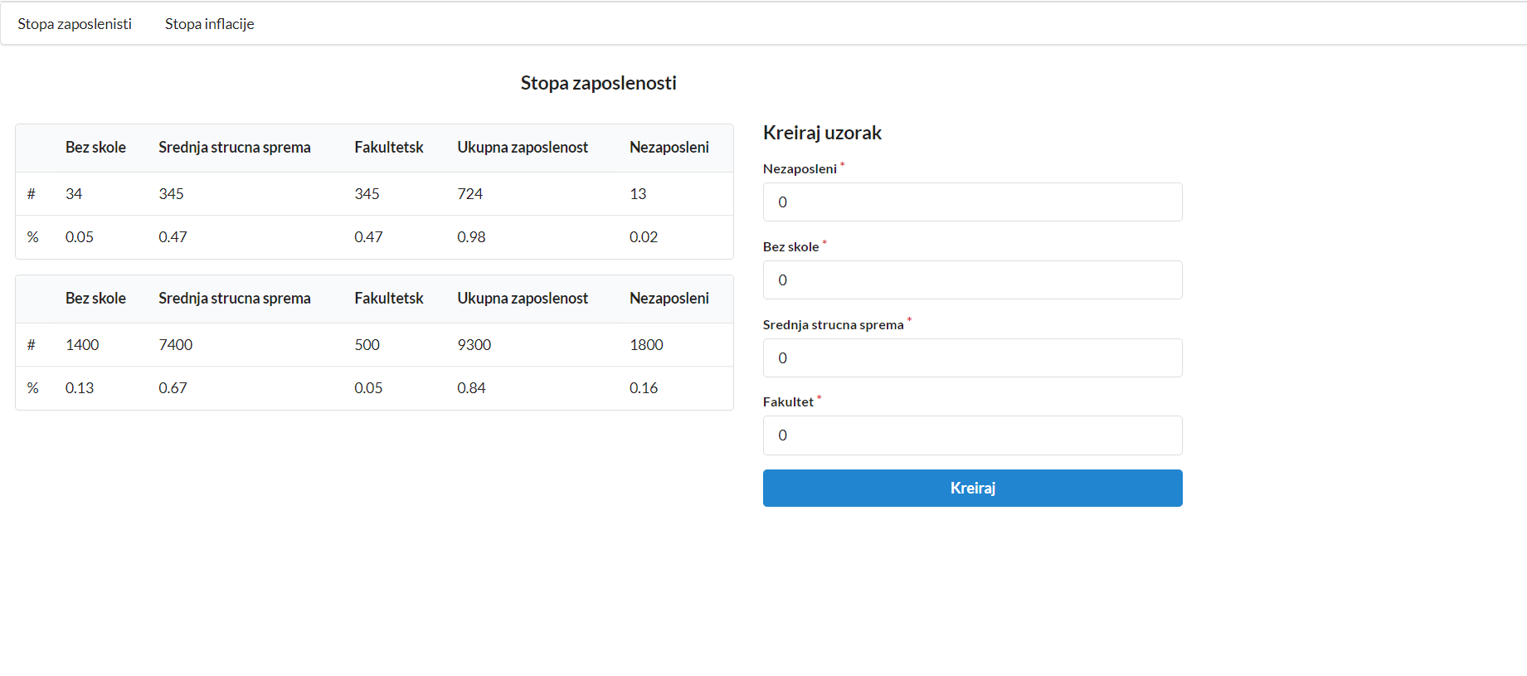

Slika Zaposlenost

Na drugoj strani može se izražunati stopa inflacije na osnovu indeksa cene.

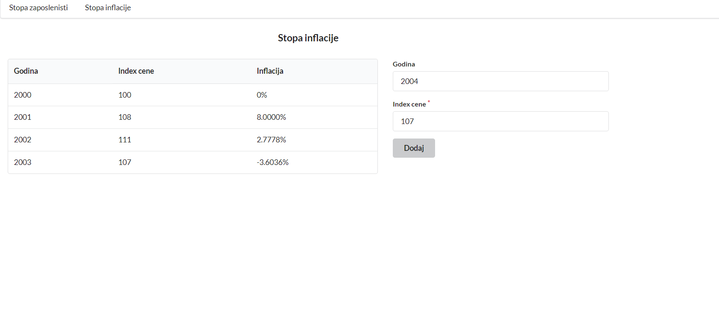

Slika Inflacija